**Ứng dụng KDAEnglish**

**Các thành viên:**

Lê Vũ Anh

Nguyễn Quốc Khánh

Đỗ Hoàng Thái Dương

**Nhóm: 1**

**Team: 10**

Các công việc được giao:

* Hoàn thành các công việc trước (vote comment, tạo newfeed, comment, ...)
* Tạo màn hình Notification thông báo cho người dùng biết khi có người tương tác
* Lưu data các bài học dưới dạng local

Nhóm đã hoàn thành tất cả các yêu cầu được giao!

**I. Thiết kế giao diện**

1. Màn hình Login

Màn hình login

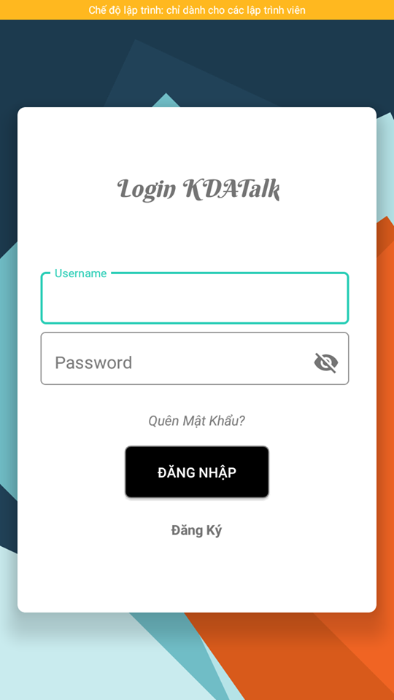

Màn hình đăng kí

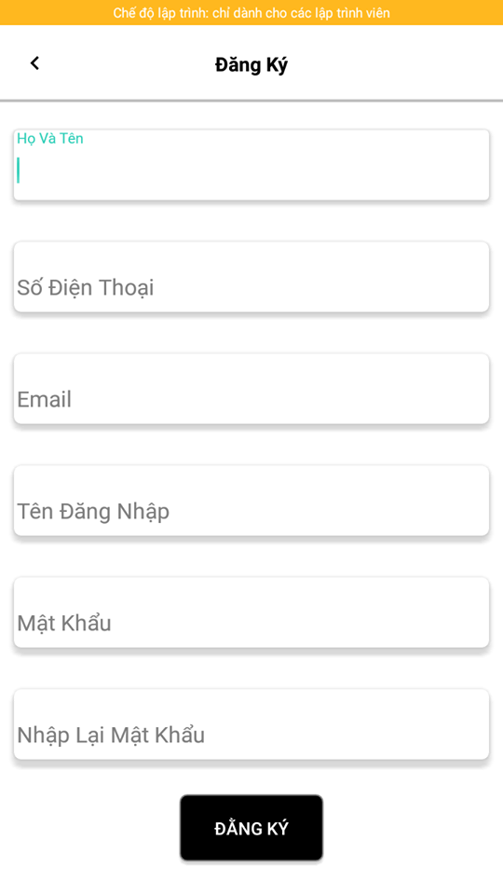

1. Màn hình chính
2. NewFeed

* FragmentNewFeed

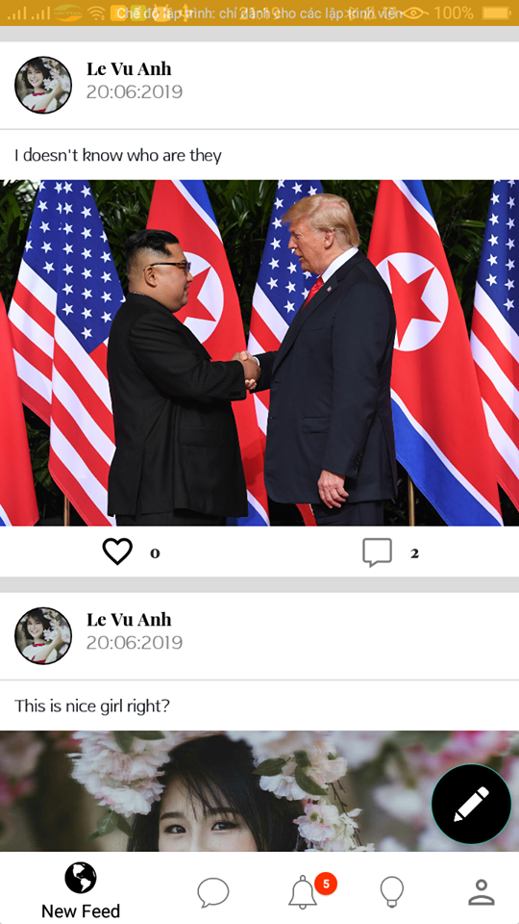

* ViewContentNewfeed

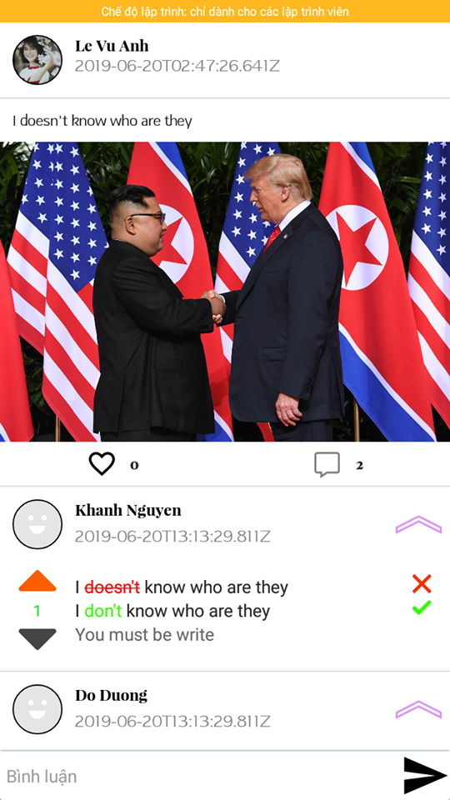

* AddNewFeed

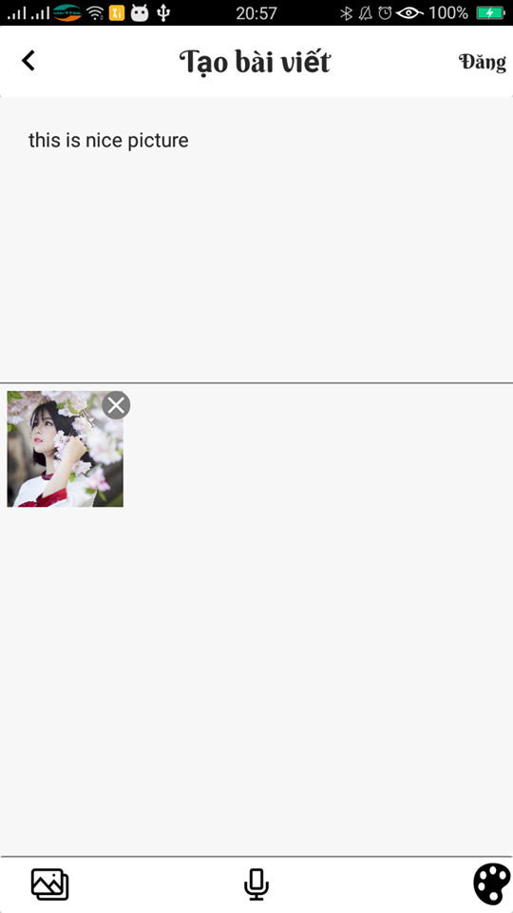

* CreateComment

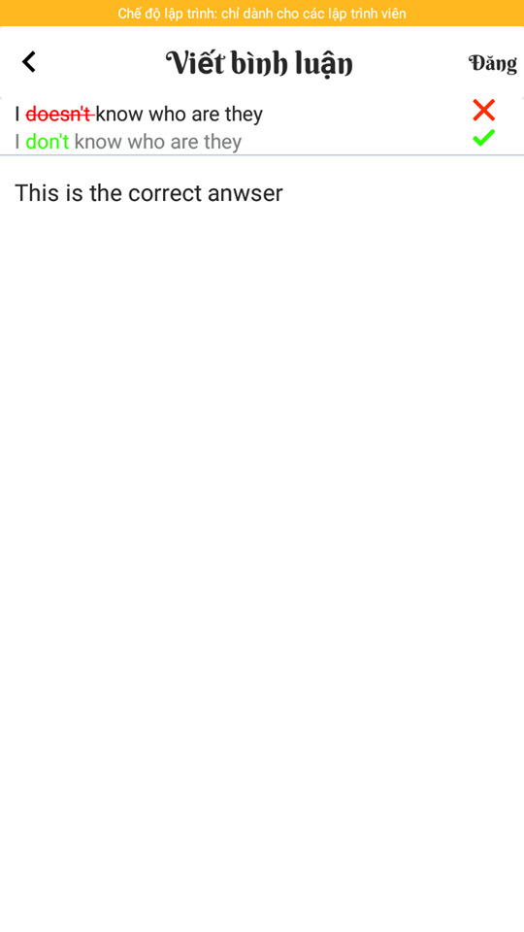

b. Message

* Message Fragment

c. Notification

* Notification Fragment

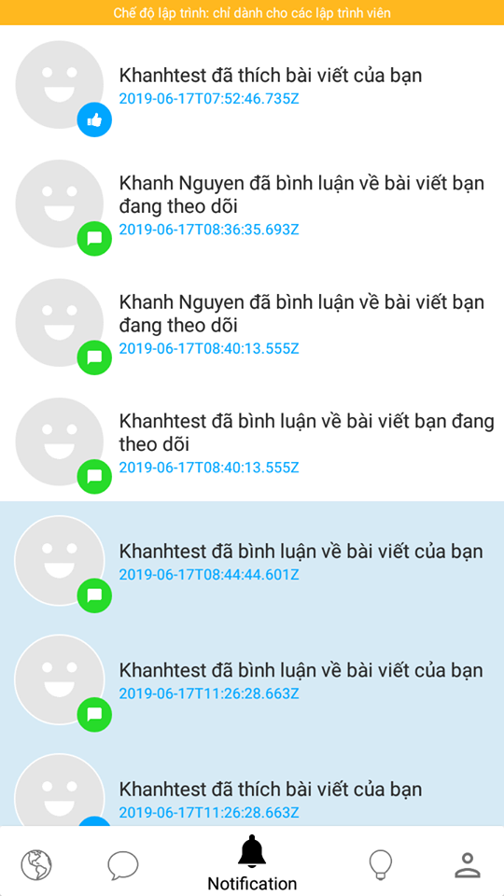

d. Learn

* LearnFragment

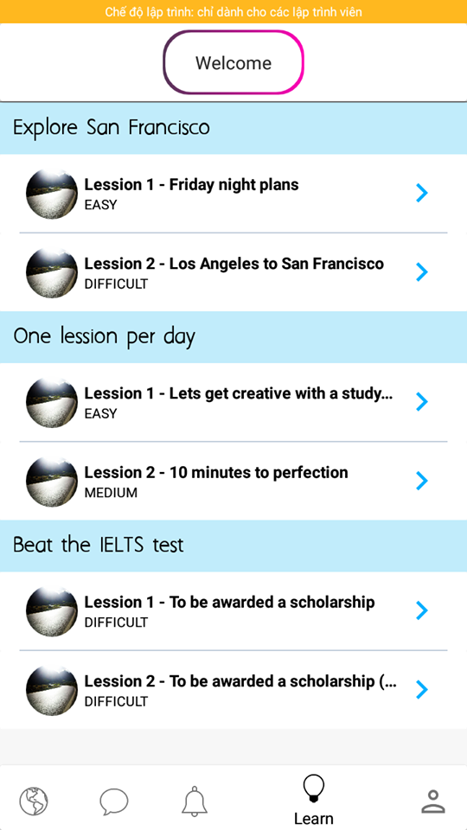

* Learn Activity

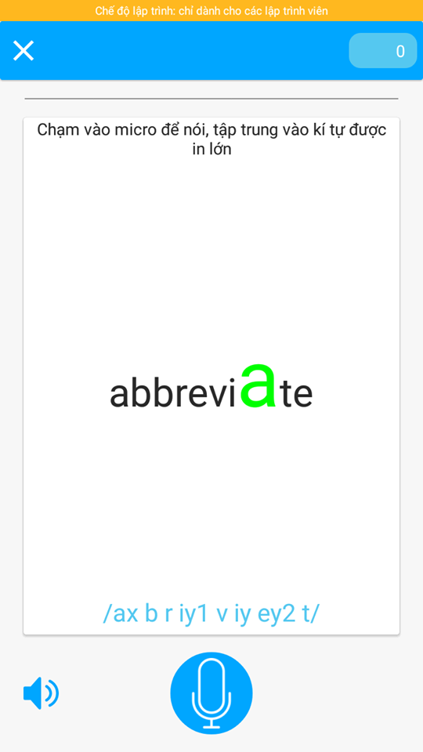

e. Profile

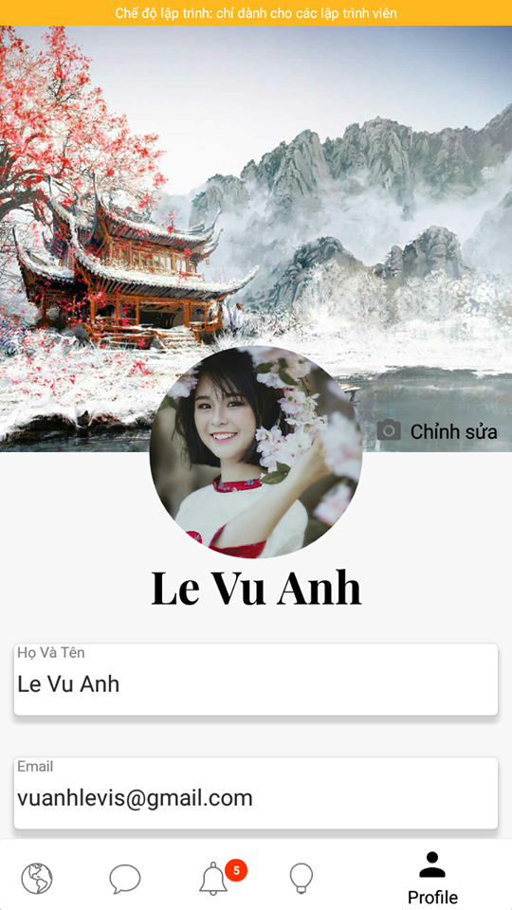

**II. Môi trường, các công nghệ phát triển ứng dụng.**

1. Công nghệ sử dụng

* Web Server: NodeJS, Flask, Tensorflow-gpu
* Database: MongoDB
* Android

2. Api cung cấp dữ liệu

* Dịch vụ Web API cung cấp dữ liệu cho ứng dụng:
  + Đăng ký: Api đăng ký tài khoản
  + Đăng nhập: Api authenticate, trả về token sau khi đăng nhập
  + Create New Feed: Tạo một bài viết mới
  + Get All Feeds: Lấy tất cả bài viết, phân trang
  + Get Feed detail: Lấy thông tin của 1 bài viết
  + Create New Comment: Tạo comment mới
  + Like, Dislike Feed: Like, dislike một bài viết
  + UpVote, DownVote Comment: Upvote, Down Vote 1 comment
  + Notification, Socket: Danh sách thông báo, gửi socket thông báo khi có comment mới, like bài viết
  + Get chat: Lấy nội dung tin nhắn giữa 2 users
  + Get chat room: Lấy danh sách những người đã nhắn với user
  + Chat socket: Giúp gửi nội dung tin nhắn đến nhau
  + Get lession: Lấy nội dung về chương trình học
  + Get score: Gửi file audio dưới dạng base64 và model sẽ phát hiện âm đang đọc sai và chấm điểm
  + Get sound: Lấy âm thanh giọng đọc mẫu của từ Tiếng Anh.

3. Machine learning: Nhận diện âm tiết

- Đây là một trong những topic khó nhất trong Deep learning. Mới chỉ có elsa thành công trong việc training một model gần như hoàn thiện để đưa vào thực tế

- Data sử dụng để training và test: TIMIT dataset (một bộ dataset public với khá nhiều giọng đọc đến từ các cộng đồng người nói tiếng Anh)

- Model: Gated Recurrent Unit Network, em đã cải tiến bằng cách sử dụng thêm CTCLoss

- Môi trường training: 2 GPU Nvidia K80 + T4 (sử dụng tensorflow-gpu với multi-GPU)

- Kết quả: 85% trên testset (chưa đủ để có thể đưa ra môi trường product lớn nhưng với startup thì đã đủ)

**III. Mô tả chức năng ứng dụng**

KDATalk là một ứng dụng giúp đỡ mọi người học tiếng anh tốt hơn bằng cách tập trung vào phát triển kỹ năng phát âm, kỹ năng giao tiếp và và xây dựng mạng lưới kết nối giúp cho mọi người có thể tham gia vào sửa lỗi sai của bản thân.

Ứng dụng tập trung vào 3 chức năng chính:

- Kết nối trò chuyện nâng cao kỹ năng nói và nâng cao từ mới

- Chữa lỗi sai văn viết

- Ứng dụng AI vào luyện tập phát âm giúp phát hiện bị sai ở vị trí âm nào

Các chức năng trong app(chia theo màn hình):

- Màn hình Login/Register

- Màn hình Message:

+ Gửi text

+ Gửi audio

- Màn hình newfeed:

+ Hiển thị các status của mọi người

+ Upload text + ảnh

+ Like, comment

+ Sửa lỗi sai cho người viết

+ Upvote, downvote comment

- Màn hình Learning:

+ Thu audio

+ So sánh với phát âm chuẩn ở mức âm tiết (speech to text low-levers, khá khó chưa làm được ở độ chính xác cao)

- Màn hình Profile:

+ Hiển thị thông tin profile

- Màn hình Notification:

+ Hiển thị các thông báo tương tác của các users khác tác động đến mình.

**IV. Phân công công việc nhóm**

|  |  |  |  |
| --- | --- | --- | --- |
| STT | Họ và tên | Phân công | Vai trò |
| 1 | Lê Vũ Anh | **Backend:**  - Machine learning: Viết api service cho tensorflow running  **Android:**  - NewFeed  - Learn  - Service - BroadcastReceiver  - Socket | DEV |
| 2 | Nguyễn Quốc Khánh | **- Backend:**  + Xây dựng Auth Service  + Xây dựng Feed Service  + Xây dựng Comment Service  + Xây dựng Like, Vote Service  + Xây dựng Notification Service  **- Android:**  + Notification  + Profile  + Register | DEV |
| 3 | Đỗ Hoàng Thái Dương | - **Backend**:  + Xây dựng Chat service  + Xây dựng Learn service  + Crawl data âm thanh của từ vựng  - **Machine learning**:  + Training model nhận diện âm tiết  - **Android:**  + Màn hình Chat  + Màn hình Learn  + Màn hình Login | DEV |

Về cơ bản tất cả các thành viên đều tham gia fixbug và code chéo các phần của nhau, cả nhóm đều cố gắng hoàn tất không chỉ các chức năng Thầy yêu cầu mà còn với mong muốn đưa app ra cộng đồng.